 | 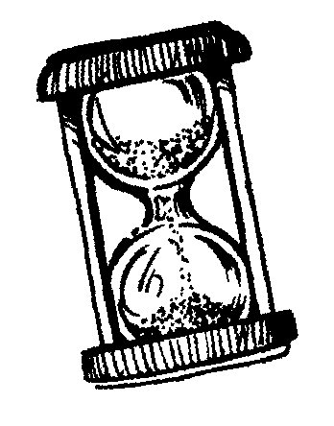 | Chrono Math  Reconnaître les chiffres de 1 à 5
Départ | 1 | 5 | 2 | 3 | 1
 |  |  |  |  | 4
 |  |  | 5 | 2 | 1
 |  |  | 3
 |  |  | 1 | 2 | 4 | 5
 |  |  |  |  |  | 3
 |  |  |  |  |  | 2
 | 3 | 4 | 3 | 1 | 5 | 4

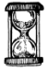
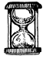
MES RECORDS
Chronométrer le temps mis pour arriver à la fin de la piste de jeu.
Date :  Temps : | Date :  Temps : | Date :  Temps : | Date :  Temps : | Date :  Temps :
Date :  Temps : | Date :  Temps : | Date :  Temps : | Date :  Temps : | Date :  Temps :

